Администрация Дивеевского муниципального округа
Нижегородской области

ПОСТАНОВЛЕНИЕ
2 июля 2025 г. |  | № | 775
О подготовке документации по планировке территории (проекта планировки территории, включая проект межевания территории), расположенной восточной части с. Дивеево Дивеевского муниципального округа Нижегородской области, в границах земельных участков с кадастровыми номерами 52:55:0000000:398; 52:55:0070003:337

Руководствуясь статьями 8.2, 41-43, 46 Градостроительного кодекса Российской Федерации, Законом Нижегородской области от 23.12.2014 № 197-З "О перераспределении отдельных полномочий между органами местного самоуправления муниципальных образований Нижегородской области и органами государственной власти Нижегородской области", на основании обращения Пушкова С.А. от 20.06.2025 № Вх-121-297495/25 администрация Дивеевского муниципального округа Нижегородской области п о с т а н о в л я е т:
1. Разрешить Пушкову С.А. подготовку документации по планировке территории (проекта планировки территории, включая проект межевания территории), расположенной восточной части с. Дивеево Дивеевского муниципального округа Нижегородской области, в границах земельных участков с кадастровыми номерами 52:55:0000000:398; 52:55:0070003:337 (далее – Документация по планировке территории) за счет собственных средств, в границах согласно приложению 1 к настоящему постановлению.
2. Утвердить задание на разработку документации по планировке территории, согласно приложению 2 к настоящему постановлению.
3. Утвердить задание на выполнение инженерных изысканий, необходимых для подготовки документации по планировке территории, согласно приложению 3 к настоящему постановлению.
4. Установить, что документация по планировке территории должна быть предоставлена в администрацию Дивеевского муниципального округа Нижегородской области не позднее одного года со дня издания настоящего постановления.
5. Настоящее постановление вступает в силу со дня его обнародования, путем размещения на официальном сайте администрации Дивеевского муниципального округа Нижегородской области в информационно- телекоммуникационной сети "Интернет".
6. Контроль за исполнением настоящего постановления оставляю за собой.

Исполняющий полномочия
главы местного самоуправления С.А.Сыров

Савинкин Д.В.
Герасимова Е.В.
ПРИЛОЖЕНИЕ 1
к постановлению администрации Дивеевского муниципального округа Нижегородской области
от 2 июля 2025 г. № 775

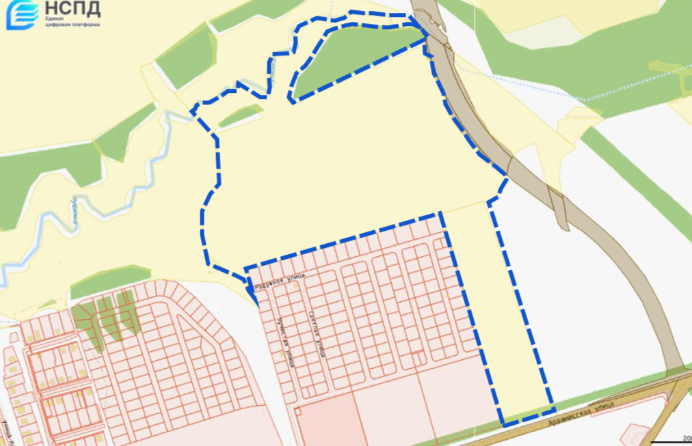
Схема границ подготовки документации по планировке территории (проект планировки территории, включая проект межевания территории), расположенной восточной части с. Дивеево Дивеевского муниципального округа Нижегородской области, в границах земельных участков с кадастровыми номерами 52:55:0000000:398; 52:55:0070003:337


границы подготовки документации по планировке территории

ПРИЛОЖЕНИЕ 2
к постановлению администрации Дивеевского муниципального округа Нижегородской области
от 2 июля 2025 г. № 775

Задание
на разработку документации по планировке территории
(проекта планировки территории, включая проект межевания территории), расположенной восточной части с. Дивеево Дивеевского муниципального округа Нижегородской области, в границах земельных участков с кадастровыми номерами 52:55:0000000:398; 52:55:0070003:337
Наименование позиции |  | Содержание
1 | Вид разрабатываемой документации по планировке территории | Проект планировки территории, включая проект межевания территории
2 | Инициатор подготовки документации по планировке территории | Пушков Сергей Александрович, Нижегородская область, г. Саров, пр. Музрукова, д.13, к.5, кв.28, Эл. почта: mgpnn@list.ru
3 | Источник финансирования работ по подготовке документации по планировке территории | за счет собственных средств
4 | Цель подготовки документации по планировке территории | Устойчивое развитие территории, определение элементов планировочной структуры, установление (изменение) красных линий, установление границ зон планируемого размещения и характеристик объектов капитального строительства, установление границ земельных участков, установление границ территорий общего пользования, определение характеристик и очередности планируемого развития территории
5 | Информация о территории (информация о земельных участках (при наличии), включенных в границы территории, в отношении которой планируется подготовка документации по планировке территории, ориентировочная площадь территории (га) | Территория, расположенная восточной части с. Дивеево Дивеевского муниципального округа Нижегородской области, в границах земельных участков с кадастровыми номерами 52:55:0000000:398; 52:55:0070003:337  Площадь территории в границах подготовки документации по планировке территории – 34,5 га  (подлежит уточнению).
6 | Описание объекта, планируемого к размещению:
6.1. | Назначение планируемого объекта | Объекты жилого, социального, коммерческого, транспортного, инженерного назначения
6.2. | Описание планируемого объекта (вид и наименование планируемого к размещению объекта капитального строительства, его основные характеристики (назначение, местоположение, площадь объекта капитального строительства и др.) | Объекты жилого, социального, коммерческого, транспортного, инженерного назначения, Нижегородская область, Дивеевский округ, с. Дивеево.  Иные характеристики объекта, а также границы земельного участка определить в документации по планировке территории.
7 | Состав документации по планировке территории | 1. Основная (утверждаемая) часть документации по планировке территории:  Проект планировки территории:  I. Графические материалы:  Чертеж или чертежи планировки территории (с отображением красных линий, границ существующих и планируемых элементов планировочной структуры, границ зон планируемого размещения объектов капитального строительства) М 1:1000;  II. Текстовая часть  Проект межевания территории:  I. Графические материалы:  Чертеж межевания территории с указанием образуемых земельных участков М 1:1000  Чертеж межевания территории с указанием образуемых и изменяемых земельных участков М 1:1000  II. Текстовая часть  2. Материалы по обоснованию документации по планировке территории:  Проект планировки территории:  I. Графические материалы:  1) карта (фрагмент карты) планировочной структуры территорий поселения, городского округа, межселенной территории муниципального района с отображением границ элементов планировочной структуры М 1:5000;  2) схема организации улично-дорожной сети М 1:1000;  3) схема организации движения транспорта (включая транспорт общего пользования) и пешеходов, отражающей местоположение объектов транспортной инфраструктуры и учитывающей существующие и прогнозные потребности в транспортном обеспечении на территории М 1:1000 (в границах разработки схемы развития улично-дорожной сети);  4) разбивочный чертеж красных линий 1:1000;  5) схема границ территорий объектов культурного наследия М 1:1000;  6) схема границ зон с особыми условиями использования территории М 1:1000;  7) схема, отображающая местоположение существующих объектов капитального строительства, в том числе линейных объектов, объектов, подлежащих сносу, объектов незавершенного строительства, а также проходы к водным объектам общего пользования и их береговым полосам М 1:1000;  8) варианты планировочных и (или) объемно-пространственных решений застройки территории;  9) сводный план объектов внеплощадочной инженерной инфраструктуры М 1:5000;  10) сводный план сетей и объектов инженерной инфраструктуры М 1:1000;  11) схема вертикальной планировки территории, инженерной подготовки и инженерной защиты территории, подготовленную в случаях, установленных уполномоченным Правительством Российской Федерации федеральным органом исполнительной власти, и в соответствии с требованиями, установленными уполномоченным Правительством Российской Федерации федеральным органом исполнительной власти М 1:1000;  12) поперечные профили улиц и дорог;  13) схема благоустройства и озеленения территории М 1:1000;  14) схема очередности планируемого развития территории М 1:1000;  15) схема обеспеченности проектируемой территории объектами обслуживания.  II. Пояснительная записка к материалам по обоснованию проекта  Проект межевания территории:  I. Графические материалы:  Чертеж с указанием информации согласно части 7 статьи 43 Градостроительного кодекса Российской Федерации М 1:500-1:1000  II. Пояснительная записка  3. Документ, содержащий сведения, подлежащие внесению в Единый государственный реестр недвижимости, в том числе описание местоположения границ земельных участков, подлежащих образованию в соответствии с проектом межевания территории (XML-схема, выполненная в соответствии с приказом Федеральной службы государственной регистрации, кадастра и картографии от 25 декабря 2023 г. № П/0554, содержащая сведения о проекте межевания территории для внесения в реестр границ Единого государственного реестра недвижимости).  4. Результаты инженерных изысканий, необходимых для подготовки документации по планировке территории, с приложением документов, подтверждающих соответствие лиц, выполнивших инженерные изыскания, требованиям части 2 статьи 47 Градостроительного кодекса Российской Федерации.  5. Уведомления о результатах согласования документации по планировке территории  6. Заявление о неполучении в установленный срок уведомления о результатах согласования от одного или нескольких согласующих органов, владельцев автомобильных дорог с приложением документа, подтверждающего отправку документации по планировке территории согласующим органам, владельцам автомобильных дорог.  7. Протокол согласительного совещания, проведенного в случае отказа одного или нескольких согласующих органов, владельцев автомобильных дорог в согласовании документации по планировке территории (при необходимости), если согласование документации по планировке территории является обязательным в соответствии с законодательством Российской Федерации;  8. Документ, подтверждающий полномочия представителя заявителя (в случае направления заявления представителем заявителя).  9. Электронный носитель с информацией и документами, указанными в пунктах 1 – 8 за исключением случая направления документации по планировке территории через Личный кабинет в ГИСОГД НО.  Документацию по планировке территории выполнить в соответствии с требованиями к оформлению материалов документации по планировке территории, утвержденными приказом министерства от 06.09.2024 № 01-02/124.
8 | Перечень необходимых согласований документации по планировке территории от согласующих органов, владельцев автомобильных дорог | 1 - Администрация Дивеевского округа – в соответствии с п.12.7 ст. 45 Градостроительного кодекса Российской Федерации.  2. - ГКУ Нижегородской области «Главное управление автомобильных дорог» (в части примыкания к автомобильной дороге).

ПРИЛОЖЕНИЕ 3
к постановлению администрации Дивеевского муниципального округа Нижегородской области
от 2 июля 2025 г. № 775

Задание
на выполнение инженерных изысканий, необходимых для подготовки документации по планировке территории (проекта планировки территории, включая проект межевания территории), расположенной восточной части с. Дивеево Дивеевского муниципального округа Нижегородской области, в границах земельных участков с кадастровыми номерами 52:55:0000000:398; 52:55:0070003:337

№ | Наименование позиции | Содержание
1. | Информация об исполнителе инженерных изысканий | ООО «МГП»
2. | Границы территории проведения инженерных изысканий
2.1. | Местоположение территории проектирования (наименование населенного пункта, либо адресная привязка) | Дивеевский округ, с.Дивеево, включающая земельные участки с кадастровыми номерами 52:55:0000000:398, 52:55:0070003:337.
2.2. | Ориентировочная площадь проектируемой территории (га) | 34,5 га
3 | Виды выполняемых инженерных изысканий:  а) инженерно-геодезические изыскания;  б) инженерно-геологические изыскания;  в) инженерно-гидрометеорологические изыскания;  г) инженерно-экологические изыскания | Инженерно-геодезические изыскания
4 | Основные требования к результатам инженерных изысканий:
4.1 | Требования по обеспечению контроля качества при выполнении инженерных изысканий. | Точность, детальность, полнота и оформления инженерно-топографического плана должны соответствовать требованиям СП 47.13330.2016 «Инженерные изыскания для строительства. Основные положения. Актуализированная редакция СНиП 11-02-96» и СП 11-04-97 «Инженерно-геодезические изыскания для строительства»
4.2 | Требования к составу, форме и формату предоставления результатов инженерных изысканий, порядку их передачи заказчику. | Результаты инженерно-геодезических изысканий должны соответствовать требованиям СП 11-104-97 «Инженерно-геодезические изыскания для строительства».  В результате инженерно-геодезических изысканий предоставить Заказчику сброшюрованный технический отчёт в 3 экземплярах и 1 экземпляр в электронном виде (в формате программного продукта AutoCad -dwg) в местной системе координат (МСК Нижнего Новгорода

Схема границ подготовки инженерных изысканий

